Ohlédnutí první…
První naše ohlédnutí bude za letošní plesovou sezónou. Není to tak dávno, když se v Radějově konal jeden jediný ples. Bylo to zásluhou obětavců ze Sokola Radějov, kteří pořádali tradiční maškarní plesy. Ten letošní byl v pořadí již padesátý osmý. Postupně se přidávaly další složky a organizace obce a letos jsme zaznamenali rekordních šest plesů. Nepřísluší se mně a ani nechci hodnotit jejich úroveň, ale už jenom počet šesti plesů si zaslouží poděkování všem, kteří je organizovali.

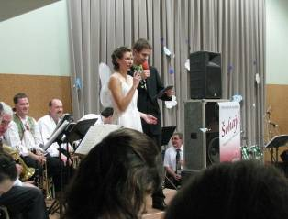

Děkanátní ples křesťanské mládeže.

Letos se kromě už zmiňovaného tradičního plesu Sokola konal, můžeme říci, že už téměř taky tradiční Ples školy, Hasičský diskoples, II. radějovský ples, který společně pořádala obec a radějovští rybáři. Svou premiéru si odbyly Myslivecký ples a Děkanátní ples křesťanské mládeže, jehož pořadatelem bylo občanské sdružení Sakrander.

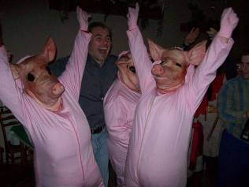

Vítězná skupina masek maškarního plesu

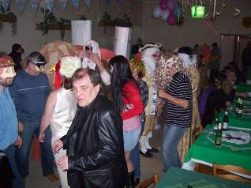

Atmosféra na 58. Maškarním plese Sokola Radějov

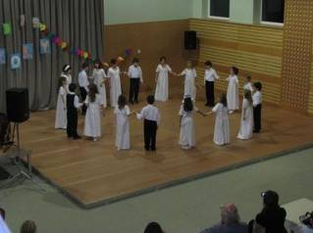

Předtančení malých tanečníků na Plese školy

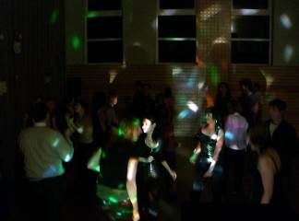

Hasičský diskoples

Ohlédnutí druhé…
Kulturní a společenský život obce nejsou jenom plesy. 23. ročník koštu slivovice a jiných ovocných destilátů je nadregionální akcí, které se účastní milovníci a výrobci těchto lahodných moků prakticky z celé republiky a pravidelnými účastníky jsou zahrádkáři ze Slovenska. Na tom letošním bylo téměř 1100 vzorků, a tak si návštěvníci měli opravdu z čeho vybírat. Organizátory byli, stejně jako v minulých letech, radějovští zahrádkáři, kterým patří dík za tuto zdařilou akci.

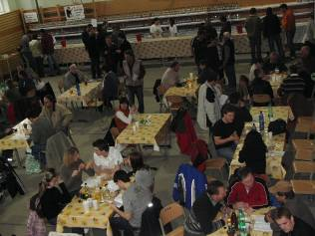

Z letošního radějovského koštu.

O snahu o tradici můžeme hovořit i při oslavách osvobození obce. Letošní hojná účast na lampionovém průvodě a při kladení věnců u památníků obětem I. a II. světové války, je toho dostatečným dokladem. Závěrečný ohňostroj pak byl jenom tečkou za zdařilou akcí.

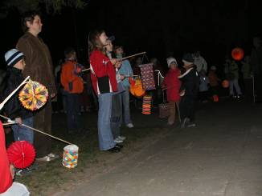

Účastníci lampiónového průvodu u památníku padlých ve školním parčíku

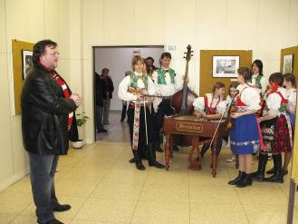

Z vernisáže výstavy fotografií v Městské knihovně Hodonín

Zájemci o uměleckou fotografii měli možnost v měsíci dubnu navštívit výstavu fotografií v Městské knihovně v Hodoníně. Název výstavy „Radějov očima Jindřicha Štreita a jeho kolegů“ jasně definuje vystavené práce.

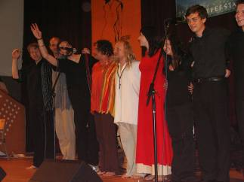

Závěrečná „děkovačka“ umělců koncertní verze muzikálu

Diváci ze širokého okolí, kteří do posledního místečka zaplnili sál SSC Radějov byli svědkem koncertní verze slavného muzikálu Jessus Christus super star. Opravdu nikdo z přítomných nemusel litovat. Známé melodie každého oslovily a dlouhotrvající závěrečný potlesk byl dokladem toho, že se koncert vydařil. Překvapeni byli i samotní umělci, kteří se už dlouho nesetkali s tak vřelým přijetím. K úspěchu zdařilé akce patří i fakt, že vybraná částka za vstupné byla věnována na opravu kostela sv. Cyrila a Metoděje v Radějově. A protože se jednalo o opravdu mimořádnou akci, jistě se v některém z příštích vydání k ní vrátíme. Plným právem si to totiž zaslouží.

